**Основные характеристики и параметры логических элементов**

**Основные характеристики логических элементов**

**Амплитудная передаточная характеристика** *UВЫХ = f(UBX)* определяет формирующие свойства ЛЭ, его помехоустойчивость, амплитуду и уровни стандартного сигнала. Вид характеристики зависит от типа логического элемента (ЭСЛ, ТТЛ) и может изменяться в определенных пределах в зависимости от разброса параметров схем, изменений напряжения питания, на­грузки, температуры окружающей среды.

Рассмотрим типовую амплитудную передаточную характеристику (АПХ) инвертирующего ЛЭ (рис. 2.1). В статическом состоянии выходной сигнал ЛЭ может находиться либо на верхнем (UB), либо на нижнем (UH) уровне напряжения.

Асимптотический верхний (т. *В*) и асимптотический нижний (т. *А*) уровни логических сигналов находятся как точки пересечения АПХ (кривая 1) с ее зеркальным отображением (кривая 2) относительно прямой единичного усиления *UВЫХ = UВХ*. Разность  является логическим перепадом UЛ выходных уровней ЛЭ. На практике из-за влияния помех и разбросов амплитудных передаточных характеристик для каждого типа ЛЭ устанавливается минимальный логический перепад: , где  - соответственно верхний и нижний уровни выходного порогового напряжения. Выходные пороговые напряжения находят с помощью пороговых точек *b* и *а* на характеристике, в которых дифференциальный коэффициент усиления по напряжению *KU*=-1.

Зоны статической помехоустойчивости ЛЭ по нижнему ()' и верхнему ()' уровням напряжения в комбинационных логических цепях определяются выражениями:





где ()', ()' характеризуют максимально допустимые уровни статической помехи на входе ЛЭ в комбинационных логических цепях;  — выходное пороговое напряжение нижнего уровня;  - выходное пороговое напряжение верхнего уровня. Однако из-за наличия схем с положительной обратной связью в технической документации на все ИС зоны статической помехоустойчивости по входу ограничиваются входными пороговыми напряжениями:  — по нижнему уровню и  - по верхнему. Эти пороговые напряжения называются соответственно пороговым напряжением зоны переключения (порог зоны переключения) нижнего уровня и пороговым напряжением зоны переключения верхнего уровня. В зоне переключения, заключенной между пороговыми напряжениями, работа ЛЭ в статическом режиме запрещается.

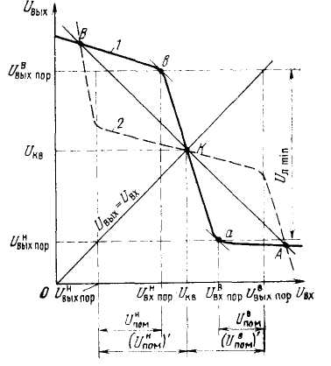

Рис. 2.1. Амплитудная передаточная характеристика

инвертирующего ЛЭ

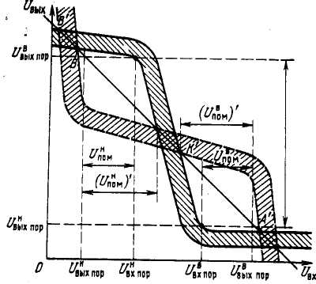

Рис. 2.2. Разброс амплитудных передаточных характеристик

логических элементов

Таким образом, статическая помехоус­тойчивость ЛЭ по нижнему уровню входного сигнала определяется выражением  а по верхнему уровню входного сигнала — выражением .

Максимальная помехоустойчивость ЛЭ по нижнему и верхнему уровням достигается при идеальной амплитудной передаточной характеристике, для которой .

Реализация характеристик, близких к идеальным, связана с известными трудностями вследствие технологического разброса параметров микросхем при изготовлении, изменения пороговых напряжений в зависимости от изменения напряжения питания и температуры окружающей среды в процессе эксплуатации. Поэтому реально зоны статической помехоустойчивости для каждого типа ЛЭ устанавливают на основании статистического анализа амплитудных передаточных характеристик. На рис. 2.2 заштрихованная область соответствует возможным разбросам амплитудных передаточных характеристик ЛЭ одного типа.

При сопоставлении амплитудных пере­даточных характеристик ЛЭ разных типов часто используют не абсолютные значения статической помехоустойчивости, а их от­ношение к минимальному логическому перепаду:



Чем ближе амплитудная передаточная характеристика к идеальной, тем ближе значения этих коэффициентов к 0,5.

**Входная характеристика** *IВХ* *= f (UBX)—* зависимость входного тока ЛЭ от входного напряжения определяет нагрузочную способность ЛЭ и режим работы линий связи. На рис. 2.3, 2.4 приведены типовые входные характеристики логических элементов ИС ЭСЛ и ТТЛ. На входной характеристике ЛЭ ЭСЛ можно выделить следующие зоны, соответствующие возможным режимам работы входной цепи ЛЭ: I, V — зоны, определяющие рабочие режимы ЛЭ, т. е. входные токи при входных напряжениях низкого и высокого уровней, при . которых входные цепи имеют большое входное сопротивление (точки А и В соответствуют нижнему и верхнему уровням напряжений ЛЭ серии К500); II и IV — зоны статической помехоустойчивости; III —зона переключения ЛЭ (опорное напряжение UОП , определяемое как среднее напряжение между высоким и низким уровнями, для ЛЭ ЭСЛ серии К500 составляет примерно — 1.3 В; зона ограничивается пороговыми напряжениями  и ); VI — зона нерабочих режимов (UВХ НАС — напряжение насыщения входного транзистора — при увеличении входного напряжения входной ток резко увеличивается).

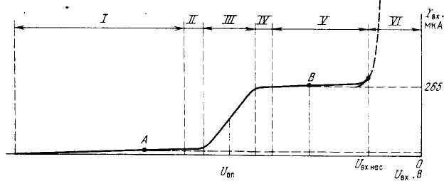

Рис. 2.3. Типовая входная характеристика ЛЭ ЭСЛ

На входной характеристике ЛЭ ТТЛ (см. рис. 2.4) можно выделить следующие зоны: I, IX — зоны недопустимых входных напряжений; II.VIII— зоны предельно допустимых входных напряжений, оговоренных в технических условиях; III, VII — зоны, определяющие рабочий режим ЛЭ; наиболее характерный режим при напряжении низкого уровня («0») — точка А, при напряжении верхнего уровня — точка В; IV, VI — зоны допустимых статических помех; V — зона переключения.

**Выходная характеристика** *UВЫХ* =  *f (IВЫХ)* — зависимость выходного напряжения ЛЭ от выходного тока нагрузки. Эта характеристика в совокупности с входной позволяет определить нагрузочную способность ЛЭ, режим его работы и способ согласования переходных процессов в линиях связи.

Так как в каждом из двух состояний ЛЭ в активном режиме находятся различные компоненты схемы, то различают выходные характеристики по нижнему  и по верхнему  уровням выходного напряжения. Точка В на графике выходной характеристики ИС ЭСЛ (рис. 2.5) расположена в рабочей зоне верхнего логического уровня, точка А — в зоне нижнего уровня. Для определения рабочих точек А и В на выходную характеристику накладывают нагрузочные характеристики (RH). Рабочие зоны выходных характеристик по верхнему и по нижнему уровням напряжения ЛЭ ТТЛ (рис. 2.6), как и ЛЭ ЭСЛ, ограничены выходными пороговыми напряжениями и допустимыми уровнями напряжений. Статическому состоянию выходного верхнего уровня при малой нагрузке соответствует точка В. Точка А, находящаяся на пересечении выходной характеристики нижнего уровня управляющего ЛЭ с входной характеристикой управляемого ЛЭ, определяет статическое состояние нижнего уровня.

Входные и выходные характеристики ЛЭ ТТЛ могут использоваться для оцен­ки уровня помех, возникающих в линиях связи при переключении ЛЭ. В частности, для оценки отражений в длинных линиях связи используют также нагрузочную ха­рактеристику линии связи.

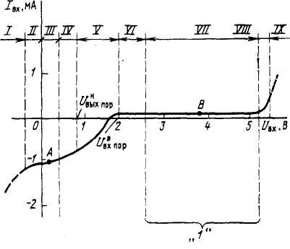

Рис. 2.4. Типовая входная характеристика ЛЭ ТТЛ

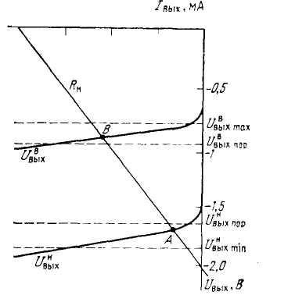

Рис. 2.5. Типовая выходная характеристика ЛЭ ЭСЛ

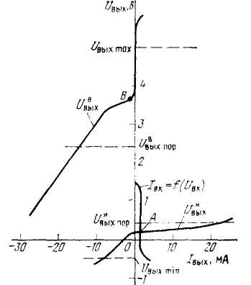

Рис. 2.6. Типовая выходная характеристи­ка ЛЭ ТТЛ

**Характеристика импульсной (динамической) помехоустойчивости** *UПОМ = f (tПОМ)* — зависимость допустимой амплитуды импульсной помехи от ее длительности — необходима для оценки допустимого уровня импульсных помех малой длительности.

Эта характеристика зависит от амплитуды, длительности, формы сигнала помехи и скорости переключения ЛЭ. Обычно импульсная помехоустойчивость выше статической. Отсутствие в настоящее время достаточно надежных критериев ее оценки при массовом производстве микросхем со значительными технологическими разбро­сами импульсных параметров и их зависи­мостью от условий работы не позволяет приводить в технических условиях на ИС допустимую импульсную помехоустойчи­вость. Наиболее широкое распростране­ние получил метод ее оценки с помощью характеристики, приведенной на рис. 2.7. Зависимость *UПОМ ИМП = f (tПОМ ИМП)* раз­деляет области допустимых (I) и недопус­тимых (II) импульсных помех. При боль­ших длительностях импульсов помехи *tПОМ ИМП* > *t2* динамическая помехоустой­чивость приближается к статической. При очень малых длительностях помехи (*tПОМ ИМП* < *t1*) ЛЭ нечувствителен к ее амплитуде.

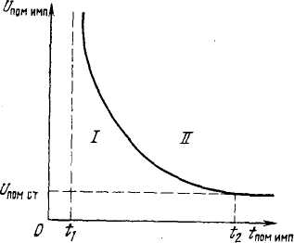

Рис. 2.7. Типовая характеристика импульс­ной

помехоустойчивости ЛЭ

**Основные параметры логических элементов**

**Динамические параметры**. Быстро­действие ЛЭ при переключении определяется электрической схемой, технологией изготовления и характером нагрузки. Для идентификации измерений динамических параметров в технической документации на ИС приводятся параметры эквивалентной нагрузки, устанавливаются требования к амплитуде и длительности фронта входного сигнала. Уровни отсчета напряжений для определения динамических парамет­ров устанавливаются относительно выходных пороговых напряжений «1» и «0» (рис. 2.8). Временные зависимости напряжений в зонах выше или ниже указанных на рисунке пороговых уровней не влияют на работу ЛЭ и поэтому не представляют интереса.

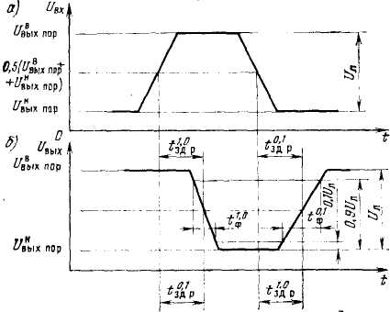

Рис. 2.8. Входной (а) и выходной (б) сиг­налы

инвертирующего ЛЭ

Основными динамическими параметра­ми ЛЭ являются задержка распространения сигнала *tЗД Р* при переключении и длительность положительного (нарастающего) и отрицательного (спадающего) фронтов *tФ* выходных сигналов.

Задержка распространения сигнала при переходе выходного напряжения от «1» к «0»  (при положительной логике* это соответствует отрицательному фронту, при отрицательной — положительному фронту выходного сигнала) определяется как ин­тервал времени между фронтами входного и выходного сигналов ЛЭ, измеренного по заданному уровню.

(*Для положительной логики более положительное значение напряжения (высо­кий уровень) соответствует лог. 1, а менее положительное значение напряжения (низ­кий уровень) — лог. 0.

Для отрицательной логики менее положительное значение напряжения (низкий уровень) соответствует лог. 1. а более положительное значение напряжения (вы­сокий уровень) — лог. 0.)

Задержка распространения сигнала при переходе выходного напряжения от «0» к «1»  (при положительной логике это соответствует положительному фронту, при отрицательной логике — отрицательному фронту выходного сигнала) опреде­ляется как интервал времени между фронтами входного и выходного сигнала ЛЭ, измеренного по заданному уровню. Задержки распространения (, ) измеряются, как правило, по уровню 0,5 (+).

При расчете временной задержки сигнала последовательно включенных ЛЭ используется средняя задержка распространения сигнала ЛЭ:



Длительность фронта выходного сигна­ла при переходе напряжения из «1» в «0» () для положительной логики соответ­ствует отрицательному фронту, для отри­цательной логики — положительному фронту.

Длительность фронта выходного сигнала при переходе напряжения из 0 в 1 () для положительной логики соответствует положительному фронту, для отрицательной логики — отрицательному фронту. Иногда в технической документации на ИС ,  — обозначаются соответственно , . Длительности положительных и отрицательных фронтов измеряют по уровням 0,1 и 0,9 (см. рис. 2.8).

**Статические параметры** определяют ус­ловия формирования и значения напря­жений высокого и низкого уровней на вы­ходе ЛЭ, его нагрузочную способность, потребляемую мощность при заданных напряжении питания, нагрузке и темпе­ратуре окружающей среды.

К статическим параметрам ЛЭ относят­ся:

выходные и входные напряжения лог.0 и 1 (,,,);

входные и выходные пороговые напряжения лог. 0 и 1 (, , , );

входные и выходные токи лог. 0 и 1(,,, );

токи потребления в состоянии лог. 0 и 1 (,);

потребляемая мощность (*P*пот).

Выходное пороговое напряжение лог. 0  есть максимальное или минимальное (в зависимости от типа логики) выходное напряжение лог. 0, определяемое пороговой точкой амплитудной переда­точной характеристики в области лог. 0, в которой дифференциальный коэффициент усиления по напряжению КU = 1 для неинвертирующего ЛЭ и КU = -1 для инвертирующего ЛЭ (см. рис. 2.1).

Выходное пороговое напряжение лог. 1  есть минимальное или максималь­ное (в зависимости от типа логики) вы­ходное напряжение лог. 1, определяемое пороговой точкой амплитудной передаточ­ной характеристики в области лог. 1, в которой КU = 1 для неинвертирующего ЛЭ, КU = -1 для инвертирующего ЛЭ.

Порог зоны переключения лог. 0  есть пороговое напряжение лог. 0, опреде­ляемое пороговой точкой амплитудной пе­редаточной характеристики в области лог. 0, в которой КU = 1 для неинвертирующего ЛЭ и КU = -1 для инвертирующего ЛЭ (см. рис. 2.1).

Порог зоны переключения лог. 1  есть пороговое напряжение лог. 1, опре­деляемое пороговой точкой амплитудной передаточной характеристики в области лог. 1, в которой КU = 1 для неинверти­рующего ЛЭ и КU = -1 для инверти­рующего ЛЭ.

Входной ток ЛЭ задается для неблаго­приятного режима работы в пределах до­пустимых температур окружающей среды и напряжения питания как для уровня лог. 0 (), так и для уровня лог. 1 (). Выходные токи ,  характеризуют нагрузочную способность ЛЭ. (Втекающие токи имеют положительный знак, выте­кающие токи — отрицательный знак.) Помехоустойчивость определяется отно­сительно этих токов. Поэтому увеличение коэффициента разветвления приводит к снижению помехоустойчивости.

Входной ток лог.1  определяется как входной ток при напряжении лог. 1 на входе ЛЭ.

 — входной ток лог. 0 определяется как входной ток при напряжении лог. 0 на входе ЛЭ.

— выходной ток лог. 1 определя­ется как выходной ток при напряжении лог. 1 на выходе ЛЭ.

— выходной ток лог. 0 определяет­ся как выходной ток при напряжении лог. 0 на выходе ЛЭ.

Ток, потребляемый от источника (ис­точников) питания ЛЭ (*I*пот), зависит от типа ЛЭ. Для ЛЭ ЭСЛ он почти постоянен (если не принимать во внимание нагрузку) и не зависит от его логического состояния, для ЛЭ ТТЛ ток имеет разные значения для состояния «0» () и «1» (). Кроме того, ЛЭ ТТЛ имеют выбросы тока во время переходных процессов при переключении ЛЭ, что приводит к существенному увеличению тока потребления на высоких частотах. Амплитуда и длительность вы­броса зависят от характера и величины на­грузки, схемотехники выходного каскада ЛЭ ТТЛ, длины линии связи и пр.

Мощность, потребляемая ЛЭ от источников питания ,

где *Ui* —напряжение *i*-го источника питания; *Ii* — ток в соответствующей цепи питания.

Если потребляемая мощность зависит от выходного напряжения лог. 0 () или 1 (), то в качестве основного па­раметра используют среднюю потребляе­мую мощность *Р*пот ср = (+)/2. Для ЛЭ, потребляющих значительную мощность при переключении, средняя потребляемая мощность в технической документации задается в виде зависимости *Р*пот ср = *f* (*F*имп) , где *F*имп — частота следования импульсов.

**Интегральные параметры** отражают уровень развития технологии и схемотех­ники и качество цифровых ИС. Основными интегральными параметрами ИС являют­ся энергия переключения  и уровень интеграции *N*.

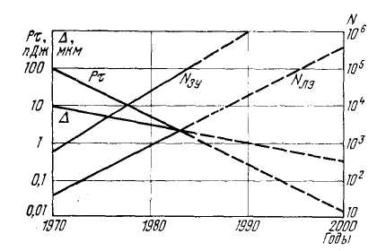

Рис. 2.9. Изменение основных параметров цифровых интегральных схем:

Δ — минимальный топологический размер компо­нентов, мкм;

NЛЭ — степень интеграции ЛЭ; *N*ЗУ — число бит памяти на кристалле

Энергия переключения . Как правило, при определении энергии переключения используют типовые значения задержки распространения и потребляемой мощности. (Если потреб­ляемая мощность выражается в милливат­тах, а задержка распространения — в наносекундах, то энергия переключения имеет размерность пикоджоуль.) По мере совершенствования технологии и схемотехники и уменьшения размеров элементов на кристалле энергия переключения ** непрерывно снижается — примерно на полтора порядка за десятилетие (рис. 2.9). При заданных технологии и схемотехнике, или при заданной энергии переключения (*=*const), можно создавать различные серии ИС, обладающие либо высоким быстродействием (малым значением *τзд р*) и большой потребляемой мощностью, либо низким быстродействием и малой потребляемой мощностью. По этому параметру в настоящее время производят оценку уровня развития цифровой микроэлектроники и сравнение различных типов ИС.

Степень интеграции *N* логических цифровых микросхем определяется числом простейших эквивалентных ЛЭ — обычно двухвходовых вентилей — на кристалле (см. рис. 2.9 и табл. 2.1). Иногда степень интеграции микросхем измеряют числом элементов (резисторов, транзисторов, диодов) на кристалле, но при этом совершенно не учитывается специфика логических цифровых ИС, где межэлементные связи занимают существенную часть площади кристалла. Функциональную сложность ИС запоминающих устройств, имеющих регулярную структуру, можно оценивать числом бит памяти на кристалле.

Таблица 2.1

|  |  |  |
| --- | --- | --- |
| Условное  обозначение | Число вентилей на кристалл | Число бит памяти на  кристалл |
| ИС | До 10 | До 102 |
| СИС | 102 | 103 |
| БИС | 103 | 104 |
| СБИС | 104 | 105 |
| СБИС более  высокой степе-  ни интеграции | 105 | 106 |
| 106 | 107 |
|  |  |

**Условные обозначения серий цифровых микросхем**

По конструктивно-технологическому исполнению все цифровые ИС делятся на группы. По характеру выполняемых функций в аппаратуре ИС подразделяются на подгруппы (например, логические элементы, триггеры и т. д.) и виды внутри подгрупп (например, триггеры универсальные, счетные, с задержкой и т. д.). Разделение цифровых ИС на подгруппы и виды по функциональному назначению приведено в табл. 2.2.

Таблица 2.2

|  |  |
| --- | --- |
| Подгруппа и вид ИС | Обозначение |
| Формирователи: |  |
| импульсов прямоугольной формы | АГ |
| импульсов специальной формы | АФ |
| прочие | АП |
| Схемы вычислительных средств: |  |
| схемы сопряжения с магистралью | ВА |
| схемы синхронизации | ВБ |
| схемы управления вводом — выводом (схемы интерфейса) | ВВ |
| контроллеры | ВГ |
| микро-ЭВМ | BE |
| специализированные схемы | ВЖ |
| времязадающие схемы | ВИ |
| комбинированные схемы | ВК |
| микропроцессоры | ВМ |
| схемы управления прерыванием | ВН |
| прочие | ВП |
| функциональные расширители  (в том числе расширители разрядности данных) | ВР |
| микропроцессорные секции | ВС |
| схемы управления памятью | ВТ |
| схемы микропрограммного управления | ВУ |
| функциональные преобразователи информации (арифметические, тригонометрические, логарифмические, быстрого преобразования Фурье и др.) | ВФ |
| Генераторы: |  |
| прямоугольных сигналов | ГГ |
| сигналов специальной формы | ГФ |
| Схемы арифметических и дискретных устройств: |  |
| арифметическо-логические устройства | ИА |
| шифраторы | ИВ |
| дешифраторы | ИД |
| счетчики | ИЕ |

Продолжение табл. 2.2

|  |  |
| --- | --- |
| Подгруппа и вид ИС | Обозначение |
| комбинированные | ИК |
| полусумматоры | ИЛ |
| сумматоры | ИМ |
| прочие | ИП |
| регистры | ИР |
| Коммутаторы и ключи: |  |
| напряжения | КН |
| прочие | КП |
| тока | КТ |
| Логические элементы: |  |
| элемент И — НЕ | ЛА |
| элемент И — НЕ/ИЛИ — НЕ | ЛБ |
| расширители | ЛД |
| элемент ИЛИ — НЕ | ЛЕ |
| элемент И | ЛИ |
| элемент И — ИЛИ — НЕ/И — ИЛИ | ЛК |
| элемент ИЛИ | ЛЛ |
| элемент ИЛИ — НЕ/ИЛИ | ЛМ |
| элемент НЕ | ЛН |
| прочие | ЛП |
| элемент И — ИЛИ — НЕ | ЛР |
| элемент И — ИЛИ | ЛС |
| Преобразователи сигналов: |  |
| уровня (согласователи) | ПУ |
| код — код | ПР |
| Схемы запоминающих устройств (ЗУ): |  |
| ассоциативные ЗУ | РА |

Окончание табл. 2.2

|  |  |
| --- | --- |
| Подгруппа и вид ИС | Обозначение |
| матрицы постоянных ЗУ | РВ |
| постоянные ЗУ (масочные) | РЕ |
| матрицы оперативных ЗУ | РМ |
| прочие | РП |
| постоянные ЗУ с возможностью | РР |
| многократного электрического |  |
| перепрограммирования |  |
| постоянные ЗУ с возможностью | РТ |
| однократного программирования |  |
| оперативные ЗУ | РУ |
| постоянные ЗУ с ультрафиолетовым стиранием и электрической записью информации | РФ |
| Триггеры: |  |
| универсальные (типа JK) | ТВ |
| динамические | ТД |
| комбинированные | ТК |
| Шмитта | ТЛ |
| с задержкой (типа D) | ТМ |
| прочие | ТП |
| с раздельным запуском (типа RS) | ТР |
| счетные (типа Т) | ТТ |
| Многофункциональные схемы: |  |
| цифровые | ХЛ |
| комбинированные | ХК |
| Цифровые матрицы | ХМ |
| Прочие | ХП |

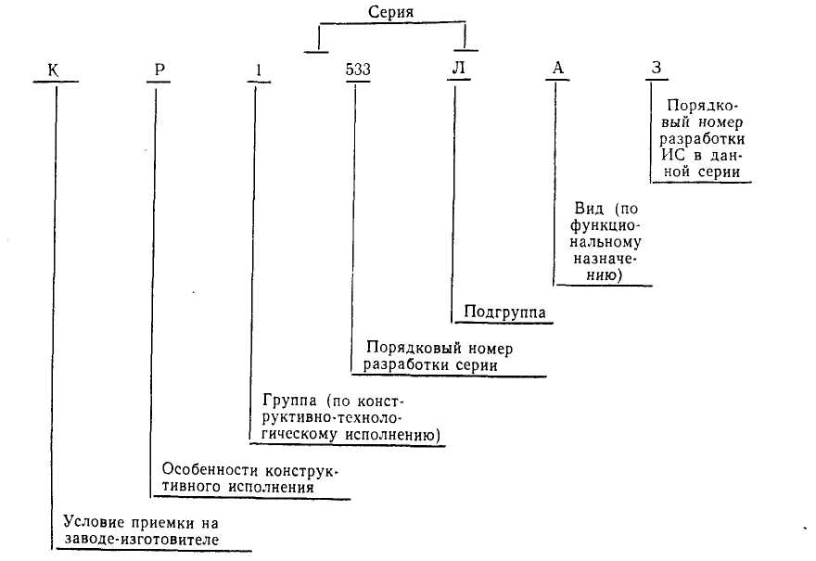

|  |  |  |  |  |  |  |
| --- | --- | --- | --- | --- | --- | --- |
| Таблица 2.3 | | | | | | |
| Тип логики | Серия | Параметры логического элемента (вентиля) | | | Степень интеграции | Функциональный аналог |
|  | P, мВт | , пДж |
| ТТЛ | К155 | 10 | 10 | 100 | ИС, СИС | SN74 |
|  | КМ155 |  |  |  |  |  |
| ТТЛШ | К531 | 3 | 20 | 60 | ИС, СИС | SN74S |
|  | КР1531 | 3 | 4 | 12 | ИС, СИС | SN74F |
|  | К555 | 10 | 2 | 20 | ИС, СИС | SN74LS |
|  | КМ555 |  |  |  |  |  |
|  | КР1533 | 4 | 2 | 8 | ИС, СИС | SN74ALS |
|  | К589 | 5 | 8 | 40 | МП БИС | 13000 |
|  | КР1802 | 5 | 4 | 20 | МП БИС | — |
|  | К1804 | 5 | 4 | 20 | МП БИС | Ат2900 |
| ЭСЛ | К500 | 2 | 25 | 50 | ИС, СИС | мсюк |
|  | К1500 | 0,75 | 40 | 30 | ИС, СИС | F100K |
|  | К1800 | 1,5 | 20 | 30 | МП БИС | МС10800 |
|  | К1520ХМ1 | 0,8 | 12 | 10 | МаБИС | F200 |
|  | К1520ХМ2 | 1 | 10 | 10 | МаБИС | — |

По принятой системе ГОСТ 17021—75 обозначение ИС должно состоять из четырех элементов. Первый — цифра (1, 5, 7), обозначающая конструктивно-технологическое исполнение ИС; второй — цифры, обозначающие порядковый номер серии микросхемы от 000 до 999 либо от 00 до 99. Первые два элемента определяют номер серии ИС. Третий элемент — две буквы, соответствующие подгруппе и виду по функциональному назначению, четвертый — порядковый номер ИС по функциональному признаку в данной серии. Буквы К, KM, KP перед условным обозначением микросхем характеризуют условия их приемки на заводе-изготовителе и особенности конструктивного исполнения. Иногда в конце условного обозначения добавляется буква, определяющая технологический разброс электрических параметров данного типономинала.

Например, запись КР1533ЛАЗ обозна­чает, что имеем микросхему широкого применения (К), в пластмассовом корпу­се (Р), полупроводниковую (1), серии 533, выполняющую функцию логического эле­мента И—НЕ, порядковый номер в под­группе — 3.

В табл. 2.3 приведены условные обо­значения и основные параметры серий би­полярных цифровых ИС и БИС, рассмат­риваемых в данном справочнике.